**ПЛАН**

Проведение широкомасштабной **акции***«****Внимание дети****»*

С 20.08.2018 по 16.09.2018 г

|  |  |  |  |
| --- | --- | --- | --- |
| № п/п | мероприятия | Сроки | ответственные |
| 1 | Подготовка и рассмотрение вопросов к проведению **Акции** | 21.08.18 г | Заведующий  Фёдорова Н.Б. |
| 2 | 2. Оформление уголка безопасности дорожного движения  с выставкой тематической литературы по ПДД | 21.08.18 г | Воспитатель:  Куторга А.И |
| 3 | Составление схем *«Безопасный маршрут»* дошкольника | 22.08.18 г | родители |
| 4 | Проведение праздника *«Светофор, я и родитель»* | 23.08.18 г | воспитатель |
| 5 | Проведение работы по внесению изменений и дополнений в паспорт дорожной безопасности ДОУ | 28.08.18 г | Заведующий Фёдорова Н.Б. |
| 6 | На празднике ко Дню знаний включить в сценарий игровой момент пропаганды ПДД | 03.09.18 г | воспитатель |
| 7. | Проведение общего родительского собрания с включением лекции по предупреждению детского дорожно-транспортного травматизма |  | Заведующий  воспитатель |
| 8 | Проведение заседания комиссии *«За безопасность движения»* с привлечением родителей, общественности, заинтересованных ведомств. | 04.09.18-14.09.18 г | предсседатель |
| 9 | Проведение **акции***«Пристигни ребенка»* с раздачей памяток | 07.09.18 г | воспитатель |
| 10 | Проведение недели безопасности дорожного движения в группе | 10.09.18 г-14.09.18 г | воспитатель |
| 11 | Подведении итогов широкомасштабной **акции***«****Внимание****,****дети****»* | 14.09.18 г | воспитатель |
|  |  |  |  |

Неделя безопасности дорожного движения «Внимание Дети»

10.09.18 г-14.09.18 г

* + 1. – Беседа «Что такое светофор?»

11.09.18 г - Аппликация: « Машины и Светофор»

12.09.18г - Заучивание стихотворений о ПДД

13.09.18 г - **Беседа по картине «Улица города».**

14.09.18 г - **акция***«****Внимание****,****дети»***

10.09.2018 г -

Беседа «Что такое светофор?»

Цель: познакомить детей со знаками *«пешеходный****переход****»* и его видами. Закрепить знания о сигналах **светофора**.

Задачи:

1. Развивать наблюдательность к дорожным знакам и работе **светофора**.

2. Расширять знания детей о дорожных знаках.

3. Формировать у детей культуру поведения на улице.

Ребята, а что такое светофор? (ответы детей).Правильно, это устройство, которое показывает когда можно переходить дорогу пешеходам или ехать машинам, а когда нужно стоять и ждать.

У светофора есть правила, запомните их: когда горит красный сигнал светофора переходить улицу нельзя! Он говорит нам «Стой!».

Желтый сигнал предупреждает о том, что нужно готовиться к переходу. И только тогда, когда загорится зеленый сигнал можно переходить дорогу по переходу.

Давайте вместе выучим правила светофора в стихотворении:

Если красный свет горит.Это значит путь закрыт!

Желтый – подожди чуть-чуть.Будь готов продолжить путь!

А зеленый свет горит -Это значит путь открыт! (повторить несколько раз).

Когда загорится зеленый свет, необходимо переходить дорогу спокойно, не выбегая на проезжую часть. Сначала нужно посмотреть по сторонам и убедиться, что все машины остановились. При переходе через дорогу необходимо сначала посмотреть налево, когда дойдете до середины дороги, необходимо посмотреть направо. Убедившись, что машин нет, можно смело продолжить движение по переходу.

Ребята, а для кого предназначены сигналы сфетофора? Только для пешеходов? Или для водителей тоже? (Ответы детей).Правильно! И для водителей и для пешеходов!

Ребята, мы с вами разобрались с пешеходными переходами, и правилами перехода по светофору, а сейчас мы поиграем и проверим, как вы запомнили правила светофора.

Игра «Светофорчик».

Дети делятся на «пешеходов» и «водителей». Детям «водителям» раздаются рули, они «машины». По сигналу машины начинают движение. Ведущий держит в руках кружочки с цветами светофора, кружок в левой руке смотрит в сторону «пешеходов», и предназначен только для них, кружок в правой в сторону «машин», и предназначен только для них. Когда для пешеходов горит зеленый сигнал, для машин красный, затем сигналы меняются. Если это красный – то дети, в сторону которых горит сигнал, должны остановиться, если зеленый – то идти, если желтый – тоже остановиться.

Молодцы ребята! Я вижу, что вы хорошо запомнили все правила светофора! И выполняете их не только как пешеходы, но и как водители!

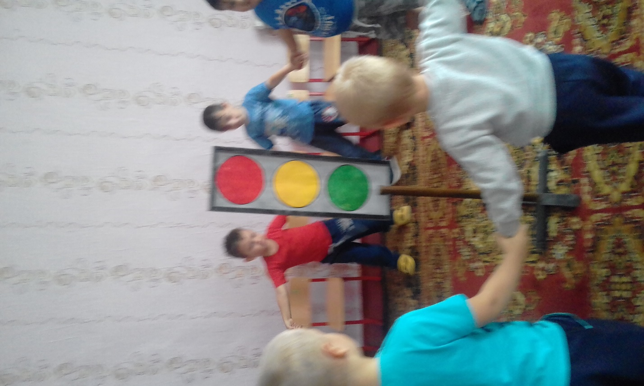

11.09.18 г

Аппликация «Машины и светофор»

**Цель:**

• Продолжать знакомить детей с правилами безопасности на дороге, с понятиями «улица», «дорога», «тротуар», «светофор»;

• Формировать умение создавать изображение светофора путем аппликации, осваивать последовательность работы;

• Продолжать формировать умение правильно держать ножницы, пользоваться ими и соблюдать правила обращения ножницами;

• Формировать умение вырезать круглые формы из квадратов и аккуратно наклеивать их на силуэт светофора.

**Ход занятия.**

*Вводная часть:*

Воспитатель:

- Ребята, посмотрите внимательно, что вы видите на рисунке?

- Для чего нужны светофоры?

- Мы с вами знаем, что переходить дорогу нужно только в местах, обозначенных дорожным знаком «Пешеходный переход», на зеленый сигнал светофора, и детям только со взрослым человеком держась за руку.

- Ребята, отгадайте вот такую загадку:

Я глазищами моргаю

Неустанно день и ночь

Я машинам помогаю

И тебе хочу помочь.

(Светофор)

- Да, светофор подает сигналы ждать нам или идти вперед.

Красный свет – дороги нет,

Желтый – значит подождем,

На зеленый свет – пойдем.

*Основная часть:*

- Ребята, к нам в гости пришел медведь из леса, он принес письмо от лесных жителей. В письме говорится, что на лесной улице случилась беда: Баба Яга заколдовала все светофоры, они погасли. И теперь ни пешеходы, ни водители не хотят уступать друг другу дорогу. Зайчик попал под машину и ему отдавило ножки, сейчас он лежит в больнице. Они просят помощи. (Воспитатель достает из конверта испорченные светофоры и спрашивает у детей как можно помочь лесным жителям восстановить светофор)

- Хорошо. А сейчас давайте поиграем в игру «Красный! Жёлтый! Зелёный!» Проверим! Какие, вы внимательные!

Проводится игра малой подвижности.

Дети сидят на стульчиках. Воспитатель показывает каждый раз симофорчик разного цвета (красный, жёлтый, зелёный, а дети должны на сигнал воспитателя выполнять следующие действия: на красный – сидеть на стульчиках, на жёлтый – встать, на зелёный – маршировать. Игра проводится 2 – 3 раза.

- Сейчас мы с вами поможем Мишке сделать новые светофоры.

- Ребята, у вас на столе на подносах лежат силуэты светофора и по 3 квадратика разных цветов. Какого они цвета?

- Такого же цвета и глазки светофора.

- Какую геометрическую фигуру они напоминают?

- А вам нужно из квадратиков вырезать круг. Это нужно делать очень аккуратно.

Воспитатель раздает ножницы, напоминает правила обращения с ними.

- Вырезанные кружочки нужно аккуратно наклеить на свое место. Клеить начинаем с верхнего кружочка. Будьте внимательны, не путайте цвета!

Дети работают самостоятельно. Закончив работы, воспитатель предлагает детям показать Мишке свои работы.

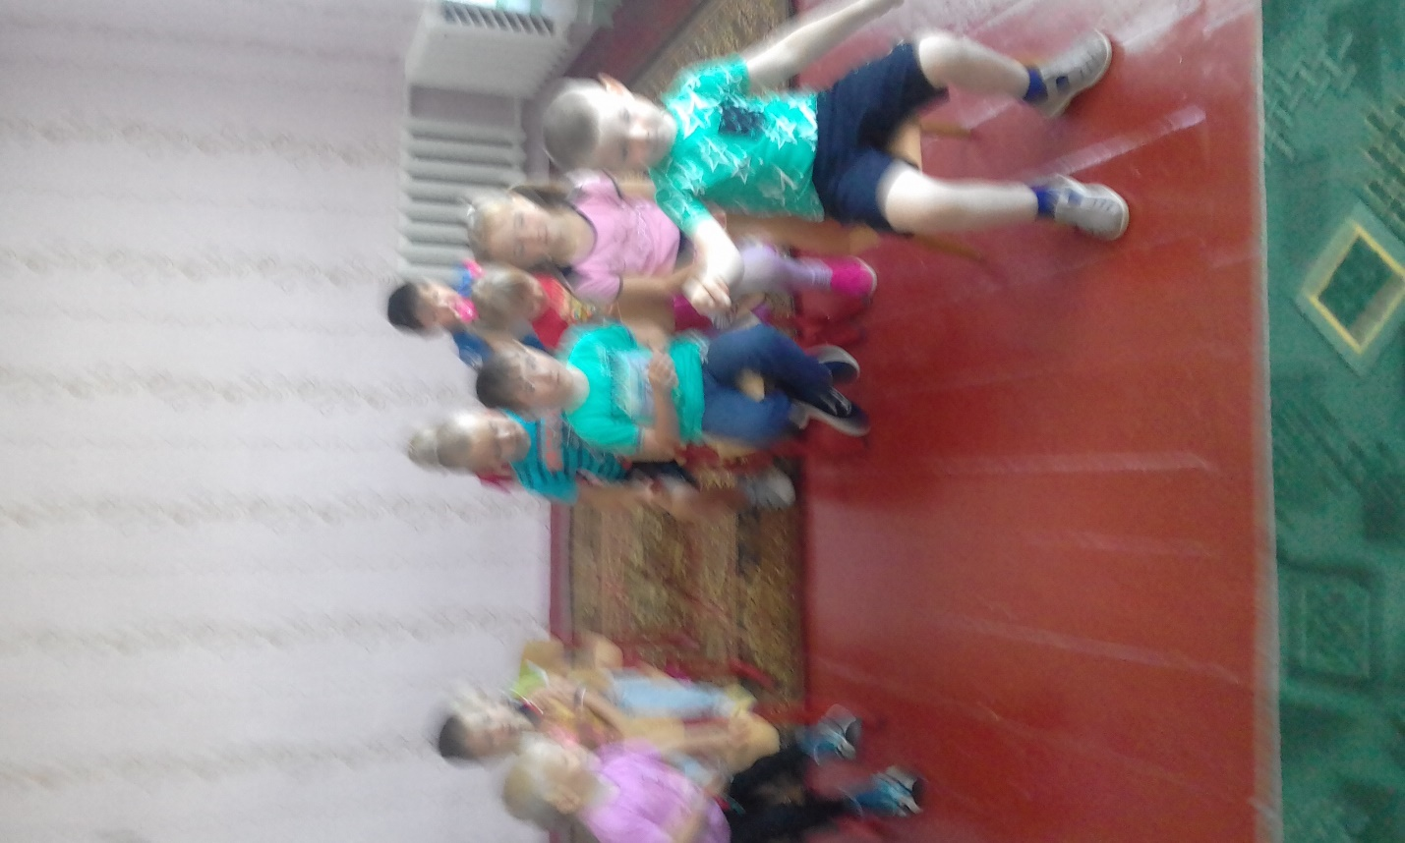

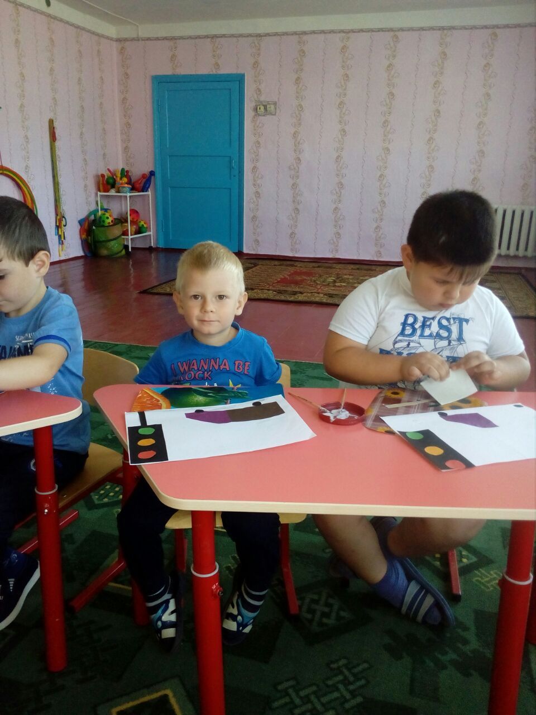

12.09.18 г

Заучивание стихотворений о ПДД

**Цель:**Закрепление представления детей о правилах дорожного движения в игровой форме.  
**Задачи:**  
- расширять представления детей о правилах поведения на улице;  
- способствовать развитию внимания, осмотрительности;  
- воспитывать умение правильно вести себя на дороге.

Правила дорожные  
Детям знать положено!  
И не только твердо знать,  
Но еще и соблюдать!  
Будешь ты умен и смел,  
А еще здоров и цел!

*****************

Знает каждый из детей,  
Нету правила мудрей:  
«Правила дорожные  
Соблюдать положено!»

Каждый юный пешеход  
Пешеходный переход  
Или «зебру» должен знать  
И по ней только шагать.

*************************

Светофор — дорожный друг-  
Управляет всем вокруг.  
Красный свет — грозный вид.  
Он опасности таит.  
Если свет горит такой,  
Значит, как солдатик, стой!  
Желтый — словно солнышко  
Теплое, весеннее.  
Предлагает подождать,  
Дарит настроение.  
А зеленый — не зевай  
И вперед смелей шагай!

**Беседа по картине «Улица города».**

Цель: закрепить знания детей о ПДД.   
Задачи: Учить вести беседу, отвечая на вопросы воспитателя. Воспитывать у детей культуру поведения на улицах и дорогах.   
Ход беседы: Предложить детям рассмотреть картину, задать следующие вопросы: Какой транспорт едет по улице? Где можно ходить пешеходам? Кто стоит посередине улицы? Покажите, где стоит инспектор ДПС. За чем он наблюдает? Как он регулирует движение? Какие машины вы видите на улице? Зачем нужны грузовые машины?   
После этого дети по предложению воспитателя рассказывают о видах транспорта, изображённых на картинке (автобусе, трамвае, троллейбусе).

14.09.18 г

**провести акцию***«****Внимание дети****»*

Цель нашей **акции**:Пропаганда правил дорожного движения среди населения, предупреждение дорожно-транспортного травматизма на дорогах.

В **акции участвовали дети** старшей подгруппы.  **Акция** проходила на ближайшем перекрестке от садика. Ребята в отражающих жилетах вышли на перекресток они останавливали машины и каждому водителю раздавали памятки *«Берегите детей»*.

Знайте правила движенья,

Как таблицу умноженья,

И запомните,друзья,

Жить без правил нам нельзя.

Водители **внимательно** слушали детей и обещали детям быть на дорогах очень **внимательными** и не нарушать правила дорожного движения.

Аналитическая справка

Проведение широкомасштабной **акции***«****Внимание дети****»*

Знакомя детей с правилами дорожного движения, культурой  поведения  на улице, следует помнить, что эта работа тесно связана с развитием ориентировки в пространстве и предполагает формирование таких качеств личности, как внимание, ответственность за своё поведение, уверенность в своих действиях.

 Работа по воспитанию навыков безопасного поведения детей на улицах ни в коем случае не одноразовая акция. Её педагоги проводят планово, систематически, постоянно. Она не выносится в самостоятельный раздел, а входит  логическим элементом во все виды детской деятельности для того, чтобы полученные «теоретические» знания ребёнок пропускал через продуктивную деятельность и затем реализовывал в играх и повседневной жизни за пределами детского сада.

  У нас в садике прошла **неделя** по правилам дорожного движения. **Дети** –это самое ценное и дорогое что у нас есть в жизни. Ежегодно на дорогах России погибают десятки тысяч детей от дорожно-транспортных происшествий. Мы провели огромную работу по этой теме. Мы рассматривали сюжетные картинки, изучали дорожные знаки, смотрели мультфильмы, играли в сюжетно-ролевые игры, читали художественную литературу по ПДД, решали логические задачи, изготавливали памятки для водителей.

    В течение недели безопасности  педагогами уделялось большое внимание практическим формам обучения:  наблюдению, экскурсиям, целевым прогулкам, во время которых дети могут изучать на практике правила для пешеходов, наблюдать дорожное движение, закреплять ранее полученные знания по правильному поведению на дороге.

В конце **недели мы решили провести акцию***«****Внимание дети****»*

Цель нашей **акции**:

Пропаганда правил дорожного движения среди населения, предупреждение дорожно-транспортного травматизма на дорогах.

В **акции участвовали дети** старшей подгруппы.  **Акция** проходила на ближайшем перекрестке от садика. Ребята в отражающих жилетах вышли на перекресток они останавливали машины и каждому водителю раздавали памятки *«Берегите детей»*.

Знайте правила движенья,

Как таблицу умноженья,

И запомните,друзья,

Жить без правил нам нельзя.

Водители **внимательно** слушали детей и обещали детям быть на дорогах очень **внимательными** и не нарушать правила дорожного движения.

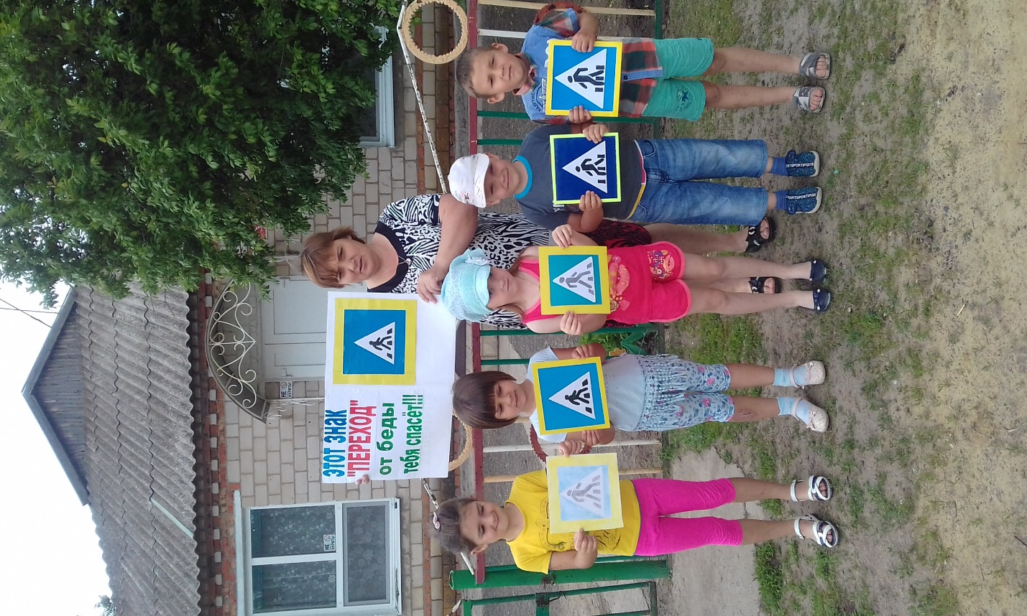

**Акция удалась**, **дети были очень рады**.

**Беседа на тему: «Наше село».**

Цель:

* -закрепить представление детей о словах: пассажир, пешеход;
* -ознакомить детей с движением транспорта и пешеходов;
* -дать представление о том, как важно учить правильно ходить и ездить по городу;
* -воспитывать у детей дружеское взаимопонимание.

   Воспитатель:  «Мы живем с вами в большом городе. В нашем городе много улиц».

   Вопрос: «На какой улице вы живете?» (Ответ детей).

   Воспитатель*:* На каждой улице города много домов, магазинов, школ, детских садов. По улицам днем и ночью едут машины. Они подвозят хлеб и другие продукты к  магазинам, моют улицы. Автобусы и троллейбусы перевозят людей на работу и с работы, в кино. Тех, кто едет в автобусе, троллейбусе, трамвае, называют пассажирами, а когда люди идут пешком, их называют пешеходами.

   Использование иллюстрационного материала.

   Воспитатель называет составные части улицы - проезжую часть, тротуары, говорит, для чего они предназначены.

   Вопросы:

   —«Где должны ходить пешеходы» (Ответы детей). Пешеходы должны ходить по тротуарам и пешеходным тропинкам.

   —«Почему нельзя ходить по проезжей части?» (Ответы детей). Верно сказал: …,   что по проезжей части ездят машины, которые могут сбить пешехода, потому, что ходить по ней нельзя. А если тротуаров нет, то прохожие должны ходить по краю проезжей части.

   Подведение итога.

   «Ребята, вам понравилось наше занятие? Что вам запомнилось на нем?

Беседа на тему: «Знакомство с улицей».

Цель: Познакомить детей с улицей её особенностями, закрепить правила поведения на улице; идти только по тротуару; по правой стороне; переходить улицу только по подземному переходу или «зебре».

Приходит Буратино.

Здравствуйте ребята! Я тут недавно был в школе пешеходных наук и мне много рассказывали про улицы и дороги, но я не всё понял. Помогите мне разобраться!

Ребята, что такое улица? Понятно, это дорога, вдоль которой стоят дома.

Кого называют пешеходом? Значит, это люди, которые ходят пешком.

А кто такие пассажиры? Это люди, которые едут в транспорте.

А где по улице движется транспорт? Это значит по дороге, которая называется проезжая часть?

А по какой части улицы должен ходить пешеход? Надо запомнить, что пешеходы должны ходить по тротуару.

А по какой стороне они должны идти? Значит по правой, чтобы не мешать другим пешеходам.

Где пешеход должен переходить улицу? По подземным и пешеходным переходам. Значит, полосатая дорога и есть пешеходный переход. Её ещё называют «зеброй».

Ребята, мне загадали загадку, только я не знаю что это.

Днём и ночью я горю,

Всем сигналы подаю,

Есть три цвета у меня.

Как зовут меня друзья?

А что обозначают сигналы светофора?

Ой как много мне надо запомнить!

Красный свет – стоять приказ.

Жёлтый свет мигнёт народу – приготовьтесь к переходу!

А зелёный загорится – путь свободен.

Светофор обращается ко мне и к машине одновременно, но совсем разными словами. В тот момент, когда он говорит тебе: «Иди!», машинам он приказывает: «Стойте!» А когда он машинам разрешает ехать, в ту же секунду он предупреждает тебя: «Стой!»

Вот теперь я всё понял! Спасибо вам ребята! Я постараюсь быть примерным пешеходом. Ну, мне пора. До скорой встречи!

* Беседа на тему: «Пора не пора – не ходи со двора».

Цель: Разъяснить детям, что у дорог играть нельзя.

Приходит Буратино.

Здравствуйте ребята! А вы любите играть в прятки? А кто не любит? А водить нравится?

Нравится или не нравится, водить приходится всем. А что вы говорите, прежде чем открыть глаза и отправиться на поиски?

Наверное, вы говорите так: пора не пора – иду со двора. Это такая присказка. Сказал, обернулся, огляделся по сторонам и пошёл искать.

А вот я недавно был в школе пешеходов там, у ребят присказка другая: пора не пора – не ходи со двора! Если ты играешь в прятки, прячься только во дворе!

Если ты катаешься на самокате, не выезжай на улицу!

Если сел на велосипед.… Тут и разговаривать не о чем: пока не подрастёшь, правила строго-настрого запрещают ездить по улице на велосипеде.

Отчего такие строгости? Оттого, что на улице очень много машин, и все они ездят быстро.

А во дворе машины появляются нечасто и едут не торопясь. Так сказано в правилах для водителей: в проездах между домами, во дворах, где играют дети, вести машины нужно медленно и очень аккуратно.

Вы запомнили присказку?

Правильно: пора не пора – не ходи со двора! А почему?

Ну, молодцы, всё запомнили! Значит, мне пора. До скорой встречи!

* Беседа на тему: «Посмотри налево, посмотри направо».

Цель: Закрепить знания детей о том, как правильно переходить дорогу.

Приходит в гости Буратино.

- Здравствуйте ребята! Я недавно был в школе пешеходов и очень много нового узнал и хочу с вами поделиться.

Кто знает, где надо переходить дорогу?

Правильно, по пешеходному переходу, где нарисованы белые полоски «зебра», или по подземному переходу. Но есть и тихие-тихие улицы, а тем более переулки или, может быть, дороги, по которым проезжает одна машина в час. И нет там ни полосок на мостовой, ни подземных лестниц.… Если вы думаете, что здесь можно разгуливать, где попало, то ошибаешься. Какую бы улицу ты ни переходил, не спеши ступать на мостовую. Дорога должна быть хорошо и далеко видна. Справа и слева. А то, не ровен час, выскочит из-за поворота автомобиль!

Не сходя с тротуара, посмотри налево: не приближаются ли машины. И обязательно подожди, пока все они проедут.

Но почему налево? Да по той простой причине, что с этой стороны и едут машины.

Внимательно посмотрел? Свободна дорога? Тогда иди. Быстро, но не беги. Дойдёшь до середины улицы – остановись. И опять посмотри внимательно, на этот раз направо: оттуда идёт встречный поток машин. Вначале – посмотри налево. Посреди дороги – посмотри направо.

Вы запомнили, как надо переходить? В какую сторону сначала надо посмотреть? А потом в какую?

Молодцы, хорошо запоминаете!

А если приближается машина? Не пытайся перебегать дорогу – не успеешь. Как ни беги, автомобиль едет быстрее. Подожди, пока он проедет мимо.

Но где ждать, если ты на самой середине улицы? Там и жди. Прямо на белой черте, которая делит мостовую на две части. А на переходах через широкие улицы часто рисуют белой краской островок. Здесь ты в полной безопасности. Это место так и называют: островок безопасности. Посмотрите. (Показать картинку)

Вы запомнили, как называется место, где можно переждать пока проедут машины?

Молодцы, ребята! Хорошо запоминаете! Но мне уже пора. Пойду другим ребятам расскажу. До скорой встречи!

* Беседа на тему: «Безопасность на дорогах»

Цель: напомнить детям о правилах поведения на дорогах.

Приходит Буратино.

Здравствуйте ребята! А я сегодня успел побывать в школе пешеходных наук. Мне там рассказали, что надо делать, чтобы сохранить свою жизнь на дорогах. А вы знаете?

Правильно, надо соблюдать правила дорожного движения. Давайте их все вспомним.

Правило №1. Где можно переходить дорогу?

Правильно, переходить дорогу можно только по пешеходным переходам. Они обозначаются специальным знаком «пешеходный переход». Вот посмотрите(показывает знак). Ребята, а знаете какой самый безопасный переход? Это — подземный. Он обозначается вот так (показывает знак).

Правило №2. Если нет подземного перехода, ты должен пользоваться переходом со светофором. А сигналы светофора вы знаете? Правильно. «Красный человечек» означает: «стойте!», а «зелёный человечек» означает: «идите!»

Правило№3. Нельзя переходить дорогу на красный свет, даже если нет машин.

Правило №4. Переходя дорогу, всегда надо смотреть по сторонам. Куда мы сначала посмотрим? Да, сначала – налево, а дойдя до середины дороги – направо.

Правило №5. Безопаснее всего переходить дорогу с группой пешеходов. Это понимают даже бездомные собаки, которые не знают правил дорожного движения. Ни в коем случае нельзя выбегать на дорогу. Перед дорогой надо остановиться. Ребята, а почему нельзя выбегать на дорогу? А на дороге играть можно? Почему? Правильно. Это правило №6. Нельзя играть на проезжей части дороги и на тротуаре. Ребята, если ваши родители забыли с какой стороны нужно обходить автобус, троллейбус и трамвай, можете им напомнить, что:

Автобус и троллейбус на остановке надо обходить только сзади, а трамвай можно обходить только спереди. Договорились?

Вот молодцы ребята! Все правила помните. Это здорово! Только вот мне уже пора. Пойду к другим ребятам напомню правила. До скорой встречи!

* Беседа на тему: «Правила поведения в транспорте»

Цель: Закрепить знания детей о правилах поведения в транспорте.

Приходит Буратино.

Здравствуйте, ребята! Когда я ехал к вам в садик на автобусе, то увидел мальчика, который кричал и сорил в автобусе. Разве так можно себя вести в транспорте?

Ребята, а давайте поговорим о правилах поведения в транспорте!

Как надо стоять на остановке когда ждёшь транспорт?

Правильно, на остановке не балуются. Когда приедет автобус посмотри на номер автобуса, прежде чем в него войти. И сначала выпусти пассажиров из транспорта, а потом заходи сам. Не задерживайся в дверях проходи в середину салона. Не толкай других пассажиров и не наступай на ноги. И надо быть осторожным при закрытии дверей

А что дальше делают в транспорте?

Правильно, оплачиваем проезд или предъявляем проездной билет. И сохраняем его до конца проезда!

А если в транспорт вошла бабушка, что нужно сделать? Правильно, уступить место старшим. Надо помогать пожилым пассажирам. Не скандаль и не капризничай в транспорте. И не разговаривай громко – ты мешаешь другим. Если тебя о чём-то спросили, отвечай вежливо. Уважай других пассажиров!

А с мороженым можно заходить в транспорт? Почему? А сорить можно? А в окно бросать мусор? Почему?

Ребята, мне говорили, что высовываться в окно очень опасно! Почему?

Ребята, а если кто-то хулиганит в транспорте, что надо делать?

Надо сообщить водителю. А если тебя обижают, привлеки внимание взрослых.

Ой, ребята, спасибо вам! Вы мне сегодня много непонятного объяснили. Я теперь буду примерным пассажиром! Мне пора. До скорой встречи!

* Беседа на тему: «Регулировщик»

Цель: познакомить детей с профессией милиционера – регулировщика и работой ГАИ.

Приходит Буратино.

Здравствуйте ребята! Я вчера был в школе пешеходных наук. Там мне рассказали, что есть люди, которые следят за тем, чтобы все выполняли правила дорожного движения. Это особые подразделения работников милиции – людей зорких и внимательных. А называется это подразделение государственная автомобильная инспекция – ГАИ. Они следят за порядком на дорогах нашей страны. Они берегут жизнь и здоровье людей. Вот он, самый главный человек на дороге, — милиционер инспектор – регулировщик. (Показывает картинку) Посмотрите, как он одет. Даже костюм помогает ему регулировать движение. Непромокаемая куртка. Защитный шлем. Полосатый пояс. Полосатые нарукавники. Всё – полосатое. Полоски непростые: в темноте они светятся. Это для того, чтобы водители и ночью видели инспектора. А ещё у него есть радиотелефон, чтобы разговаривать с другими автоинспекторами, машинами ГАИ. В руках у регулировщика жезл, короткая в чёрно-белую полоску палочка. Когда инспектор – регулировщик встал в положение «смирно», а потом быстро поднял руку с жезлом вверх, это означает: «Внимание! Входить на перекрёсток запрещено. Надо дождаться моего разрешения». Приказ регулировщика обязателен для всех. А если ты уже вступил на мостовую, возвращайся обратно на тротуар или добирайся до «островка безопасности» — куда ближе. Там и жди разрешения регулировщика. Если же ты уже прошёл середину улицы, тогда скорее добирайся до тротуара. Когда регулировщик поднимает правую руку вверх, надо делать то, что делают все при жёлтом сигнале светофора – приготовиться. Нам идти можно только тогда, когда регулировщик встанет к нам грудью или спиной с вытянутыми вперёд или в стороны руками.

Труд этот тяжёлый. Но он нужен всем. Надо уважать регулировщика – командира перекрёстка, следить за его приказами, аккуратно и точно их выполнять. Тогда на улицах не будет несчастных случаев.

Вот посмотрите, у милиционеров есть специальная машина, которая всё видит и слышит. Для того чтобы всё видеть и слышать у неё есть самые разные приспособления: радиостанция, громкоговоритель, фара – искатель … Команде машины ГАИ должны подчинятся все водители и пешеходы. Запомнили? Молодцы!

Ой, ребята мне уже пора. Я тут задержался. До скорой встречи!

* **Беседа по картине «Улица города».**

Цель: закрепить знания детей о ПДД.   
Задачи: Учить вести беседу, отвечая на вопросы воспитателя. Воспитывать у детей культуру поведения на улицах и дорогах.   
Ход беседы: Предложить детям рассмотреть картину, задать следующие вопросы: Какой транспорт едет по улице? Где можно ходить пешеходам? Кто стоит посередине улицы? Покажите, где стоит инспектор ДПС. За чем он наблюдает? Как он регулирует движение? Какие машины вы видите на улице? Зачем нужны грузовые машины?   
После этого дети по предложению воспитателя рассказывают о видах транспорта, изображённых на картинке (автобусе, трамвае, троллейбусе).

* **Беседа НА ТЕМУ: «Правила дорожного движения выполняй без возражения»**

Цель:

- ознакомить детей с движением транспорта и пешеходов;

- продолжать формировать знания правил перехода улицы по светофору,

развивать ориентировку в пространстве, умение действовать по сигналу

дать представление о том, как важно учить правильно ходить по городу;

- развивать мышление, зрительное восприятие, мелкую моторику рук

- развивать связную речь

- воспитывать потребность в соблюдении правил дорожного движения

-воспитывать у детей дружеское взаимопонимание.

Ход беседы:

Ребята! Давайте мысленно представим себе городскую улицу: шумную, звонкую заполненную автомобилями и пешеходами. Вот наша улица. По проезжей части мчатся автомобили. Едут автобусы, трамваи. На тротуарах много пешеходов. Они переходят улицу по пешеходным переходам. Для того, чтобы на улицах было безопасно, надо соблюдать особые правила. Эти правила должны знать водители и пешеходы. Должен знать их и ты.

Правила помогают наводить порядок в жизни человека. Одними из таких правил являются правила дорожного движения. Правила дорожного движения мы обязаны знать детства. Знание их предотвращает аварии и сохраняет жизни многих людей.

А сейчас я прочитаю вам стихотворение про одного мальчика. Вы внимательно послушайте и подумайте, правильно или не совсем мальчик вёл себя на дороге.

1 ситуация:

Что такое? Что случилось?

Отчего же всё кругом

Завертелось, закружилось

И помчалось колесом?

Это просто мальчик Петя

В детский сад один идёт…

Он без мамы и без папы

В детский садик побежал.

И, конечно, на дороге

Мальчик чуть не пострадал.

Петя прыгает и скачет

Не глядит по сторонам.

Мальчик очень невнимателен-

Так вести себя нельзя!

Вы подумайте, детишки,

Нужно Пете дать совет

Как вести себя мальчишке,

Чтобы не наделать бед!

(мальчик невнимательный, может попасть под машину; нужно знать правила поведения на дороге; надо ходить в садик с мамой или папой.)

Молодцы, ребята! Очень нужные советы вы дали Пете. Я надеюсь, что больше с ним ничего страшного на дороге не случится.

А вот ещё одно стихотворение. Слушайте внимательно.

2 ситуация.

Что такое? Что случилось?

Отчего всё кругом

Замерло, остановилось

И как будто спать легло?

Это просто мальчик Миша

В садик медленно идёт.

Еле-еле он шагает,

Не глядит по сторонам,

На ходу он засыпает-

Так вести себя нельзя!

Почему, скажите, нужно

Мишу тоже научить

Как проезжую дорогу

Правильно переходить!

(нельзя быть невнимательным на дороге; нужно смотреть, когда переходишь дорогу налево и направо; переходить, когда рядом нет машины, нельзя спать на ходу) .

Молодцы, ребята! Теперь вы и Мишу научили правилам безопасного поведения на дороге. Ведь дорога - это, прежде всего опасность. И невнимательный, рассеянный человек может попасть в беду. И пострадает не только он, но и водитель. Поэтому так важно знать и соблюдать правила дорожного движения.

Изучать и знать Правила движения необходимо для того, чтобы не подвергать свою жизнь опасности и не мешать движению транспорта. Просто так правил не бывает. У каждого правила есть свой смысл: почему так, а не наоборот. Широкая дорога нужна машинам – они сами большие, да и скорость у них больше, чем у нас. А нам, пешеходам, вполне хватит тротуара. Здесь мы в безопасности. Опытный пешеход никогда не будет расхаживать по мостовой. Даже не сойдёт с тротуара: опасно, да и водителям помеха. А если не в городе? Тогда правило звучит иначе: дорога для машин, обочина – для пешехода! И ходить надо по левой стороне обочины, чтобы машины ехали тебе навстречу.

Итак, мы запомнили: для движения пешеходов по улице служит тротуар, ходить по нему надо шагом, придерживаясь правой стороны, не мешая другим пешеходам.

Сегодня мы с вами повторили все вместе правила дорожного движения. Которые важно и необходимо знать каждому из нас.

Держись дорожных правил строго,

Не торопись как на пожар,

И помни: транспорту – дорога,

А пешеходам – тротуар!

Да и родителям тоже наказ-

Ведь ваши дети смотрят на вас.

Будьте примером достойным всегда,

И не случится в дороге беда!

* **Беседа на тему: «Стоп машина! Тише ход! На дороге пешеход!»**

Цель: дать представление о работе светофора (красном и зеленом сигналах); формировать знания правил перехода улицы по светофору.

Чтение стихотворения С.Михалкова

 Если свет зажегся красный,

Значит, двигаться опасно.

Свет зеленый говорит:

«Проходите, путь открыт!»

Беседа о светофоре

Воспитатель: Кто знает, что такое светофор? Какие огоньки в нем горят? А как вы думаете, что означает каждый цвет? Для чего же нужен светофор? (ответы детей)

*Воспитатель обращает внимание, что цветные огни зажигаются не сразу, в по очереди. Когда загорается красный цвет, идти через дорогу нельзя. При зеленом разрешается переходить дорогу.*

Воспитатель: Скажите, на какой сигнал светофора можно переходить дорогу? А на красный свет можно идти? Почему нельзя идти на красный свет? (ответы детей)

Игра «Пешеход»

Цель: закрепить представление о работе красного и зеленого сигнала светофора.

По сигналу воспитателя (красный круг) дети стоят, а на зеленый идут на другую сторону зала.

Рассматривание картины с изображением уличного движения

*Воспитатель обращает внимание детей на то, что светофор бывает не только в центре перекрестка, но и по бокам тротуаров, у пешеходных переходов, где они останавливают машины, чтобы пропустить людей.*

Воспитатель: Скажите, на какой цвет машины едут? А на кокой стоят? Почему девочка с мамой не идут через дорогу? (ответы детей)

Заучивание детьми стихотворения С.Михалкова.

* **Беседы о светофоре.**

Цель: Закрепить имеющиеся знания детей о светофоре, о его назначении,  
и принципе действия, закреплять умение рисовать круглые предметы.

**Воспитатель.** Здравствуйте, дети. Я очень рада вам, послушайте стихотворение, и тогда узнаете о чем, мы сегодня будем беседовать.  
Стихотворение.  
Если свет зажегся красный,  
Значит двигаться опасно.  
Свет зеленый говорит:

«Проходите, путь открыт!»  
**Воспитатель.** Дети вы догадались, о чем говорится в стихотворении?  
Дети. Да, это светофор. А почему вы догадались? Как?  
(Ответы детей). - Вы правильно, догадались, молодцы. Сегодня мы с вами поговорим о светофоре. Ребята, расскажите, а что вам известно о нем?  
(Дети рассказывают)

**Раздается стук в дверь.**

**Воспитатель.** Ой, ребятки кто-то к нам пришел? Открываю дверь. В группу входит плачущий Мишутка (ребенок из старшей группы в костюме медвежонка).  
**Медвежонок** (плачет).  
Здравствуйте ребята.  
**Воспитатель.** Здравствуй Мишутка. Почему ты такой напуганный и со слезами?  
**Мишутка.** Знаете, ребята, когда я переходил дорогу, на пути мне встретилось страшное чудовище с тремя огненными светящимися глазами, я так испугался, и прибежал к вам в детский сад за помощью. Помогите мне, пожалуйста, узнать что это?  
**Воспитатель.** Да не переживай ты мишутка, наши ребята тебе сейчас все расскажут о нем, и помогут. Правда, ведь, ребята?  
**Дети.** Да!  
**Воспитатель.** Дети вы догадались, кто это может стоять на дороге со светящимися глазами?  
**Дети.** Это светофор.  
**Воспитатель.** Правильно, молодцы.(Выношу макет светофора, сделанный из бумаги).  
**Воспитатель.** А ты Мишутка послушай, что тебе ребята расскажут о нем? (Дети рассказывают).  
**Дети.** Светофор необходим для того, чтобы переходить улицу пешеходам. Если горит красный свет светофора-то дорогу переходить нельзя! Желтый свет предупреждает о том, чтобы вы приготовились к переходу. А вот когда зеленый свет-то значит путь открыт, вы смело можете переходить дорогу.  
**Воспитатель**. Молодцы, ребята. Тебе все понятно Мишутка?  
**Мишутка.** Да, спасибо вам ребята, теперь я точно не испугаюсь его.  
**Воспитатель.** А сейчас мишутка поиграй с ребятами.

**Проводится подвижная игра: "Красный, желтый зеленый".**

**Воспитатель.** А теперь Мишутка послушай стихотворение.  
Ребенок.  
Чтоб тебе помочь дружок, Путь пройти опасный  
День и ночь горят огни, Зеленый, желтый, красный.  
**Воспитатель.** А давайте, ребята, чтобы Мишутка запомнил светофор, нарисуем ему его? (Дети соглашаются?) Дети рисуют светофор.  
**Мишутка.** Какие красивые светофоры нарисовали, ребята. Вот спасибо вам. Теперь я его точно запомню и не испугаюсь. А за то что вы мне помогли, я хочу угостить вас сладким медом. Мишутка передает воспитателю бочонок с медом.  
**Мишутка.** А мне пора возвращаться домой. До свидания ребята!  
(Мишутка уходит).  
**Воспитатель.** Молодцы, ребята вы все очень хорошо поработали, помогли медвежонку. Я надеюсь, что вы будете правильно переходить дорогу. Будьте всегда внимательны и осторожны на дорогах.